新 书 推 荐

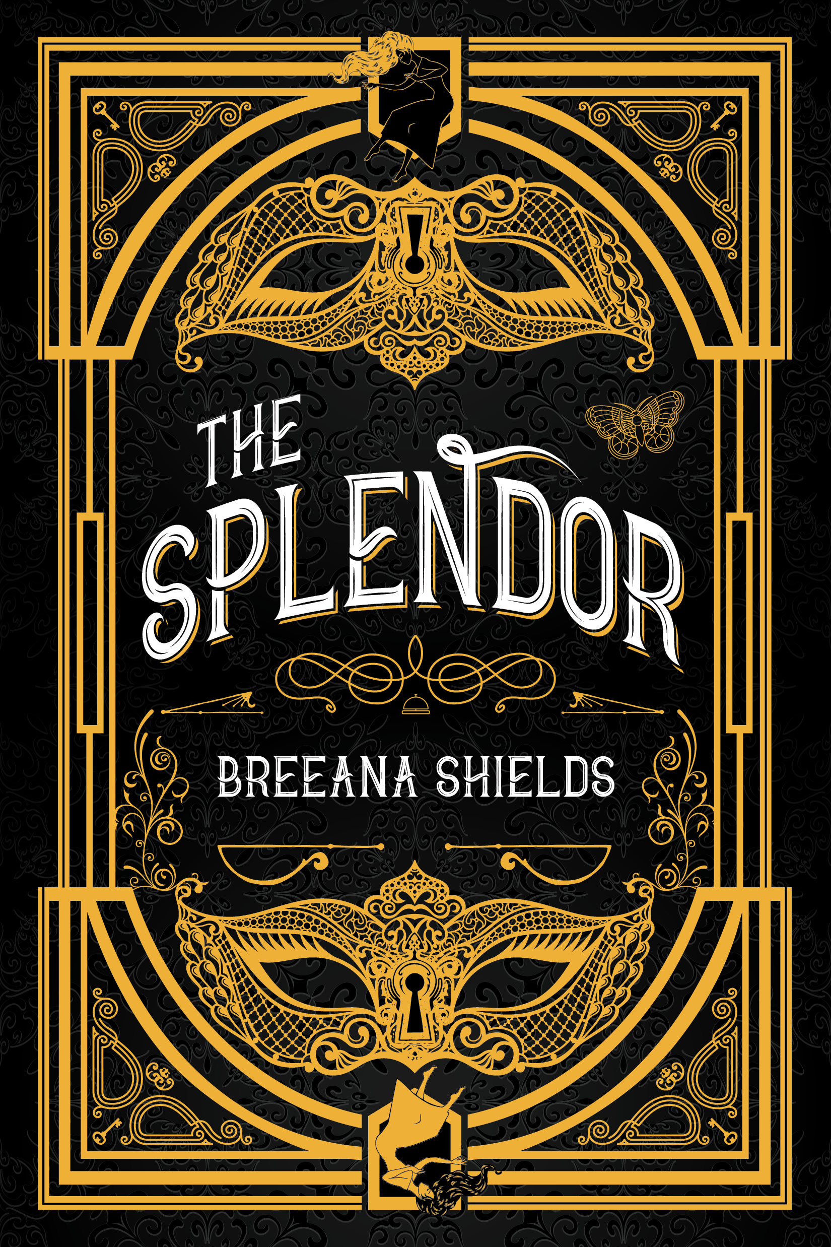
中文书名：《辉煌大酒店》
英文书名：The Splendor
作 者：Breeana Shields
出 版 社：Page Street Publishing
代理公司：St. Martin’s/ANA/Connie
出版时间：2021年9月
代理地区：中国大陆、台湾
页 数：约83,000字
审读资料：电子材料
类 型：YA青春文学

内容简介：

辉煌大酒店不仅是一间迷人的酒店，还是一种神奇的体验，可为客人带来如梦似幻的梦想。但是辉煌没有使朱丽叶的梦想成真。它毁了她的生活。

朱丽叶的姐姐克莱尔（Clare）从酒店逗留一周回来后，情况发生了变化。她与朱丽叶（Juliette）的联系（他们曾经分享的特殊纽带）消失了。在受伤和沮丧的时刻，朱丽叶偷走了他们微薄的积蓄，亲自去了辉煌大酒店。

当她到达时，就被堂皇富丽的辉煌大酒店所吸引。但是，当她更深入地研究这个地方的奥秘，以及它们如何使他们的幻想发挥作用时，她变得越来越不安。酒店的内部很破旧，但是每次她接近发现真实事物时，似乎都碰壁了。

同时，朱丽叶遇见了在酒店生活和工作的魔术师亨利（Henri）。亨利（Henri）的工作是为朱丽叶提供与所有客人相同的绝技体验（signature experience）——一种量身定制的幻想，这将使她留下难忘的回忆。随着他逐渐与朱丽叶相识，他意识到不仅他没有能力实现她的梦想，而且是引发她心痛的原因。

作者简介：

布里亚纳·希尔兹（BREEANA SHIELDS）是《识骨巫师》系列（Bone Charmer）和毒药之吻（Poison’s Kiss）小说的作者。 她毕业于杨百翰大学，获得英语学士学位。在不写作时，布里亚纳喜欢与好胜心极强的家人们一起阅读，旅行和玩棋盘游戏。她与丈夫，三个孩子和两只可爱但被宠坏的狗一起住在华盛顿特区附近。她的Twitter @BreeanaShields

谢谢您的阅读！
请将回馈信息发至：萧涵糠(Connie Xiao)
安德鲁﹒纳伯格联合国际有限公司北京代表处
北京市海淀区中关村大街甲59号中国人民大学文化大厦1705室, 邮编：100872
电话：010-82449325
传真：010-82504200
Email: Connie@nurnberg.com.cn
网址：www.nurnberg.com.cn
微博：http://weibo.com/nurnberg
豆瓣小站：http://site.douban.com/110577/
微信订阅号：ANABJ2002


